Шановні науковці, викладачі та студенти!
Запрошуємо Вас пройти стажування у
Wyższa Szkoła Handlu i Usług (WSHiU) – Академія Торгівлі та Послуг в Познані (Польща)
за програмою підвищення кваліфікації
«Науково-методична база та інноваційні методи в освіті (за напрямом підготовки, навчальною дисципліною)»
25 вересня – 1 жовтня 2016 року
(з виїзною сесією в Краків, Познань, Варшаву, Берлін)
(108 годин, 3 модуля по 36 годин)
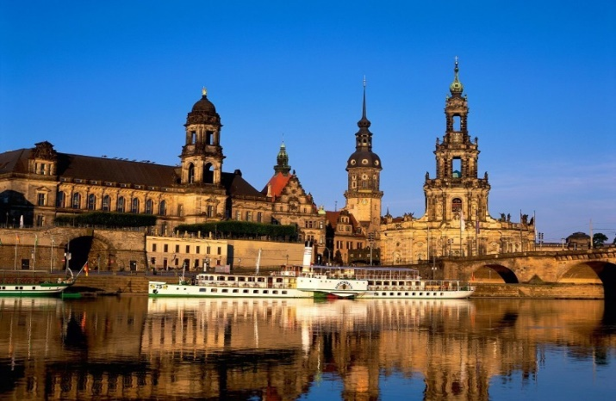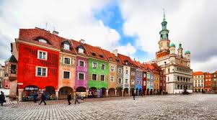
Відповідно до «Порядку присвоєння вчених звань науковим і науково-педагогічним працівникам», затвердженого наказом МОН України від 14.01.2016 № 13 для отримання вчених звань доцента, професора, старшого наукового співробітника, захисту дисертацій необхідною умовою є закордонне стажування.
Ректор академії, професор, доктор Каміла Вільчінска запрошує докторів наук, професорів, кандидатів наук, аспірантів, студентів вищих навчальних закладів України пройти стажування на базі Академії Торгівлі та Послуг в Познані (Республіка Польща). Організаторами даного стажування є Wyższa Szkoła Handlu i Usług (WSHiU) – Академія Торгівлі та Послуг в Познані (http://www.akademiakupiecka.pl/) та Полтавська державна аграрна академія (http://www.pdaa.edu.ua/).
Стажування за напрямками: економіка і менеджмент, психологія та педагогіка, державне управління та політологія, інформаційні технології в бізнесі, економічна теорія та економічні дослідження, основи обліку та фінансів та інші (напрямок віддзеркалюється в сертифікаті).
Усі учасники курсу отримають міжнародний сертифікат про стажування із зазначенням обраного напряму загальним обсягом 108 кредитів.
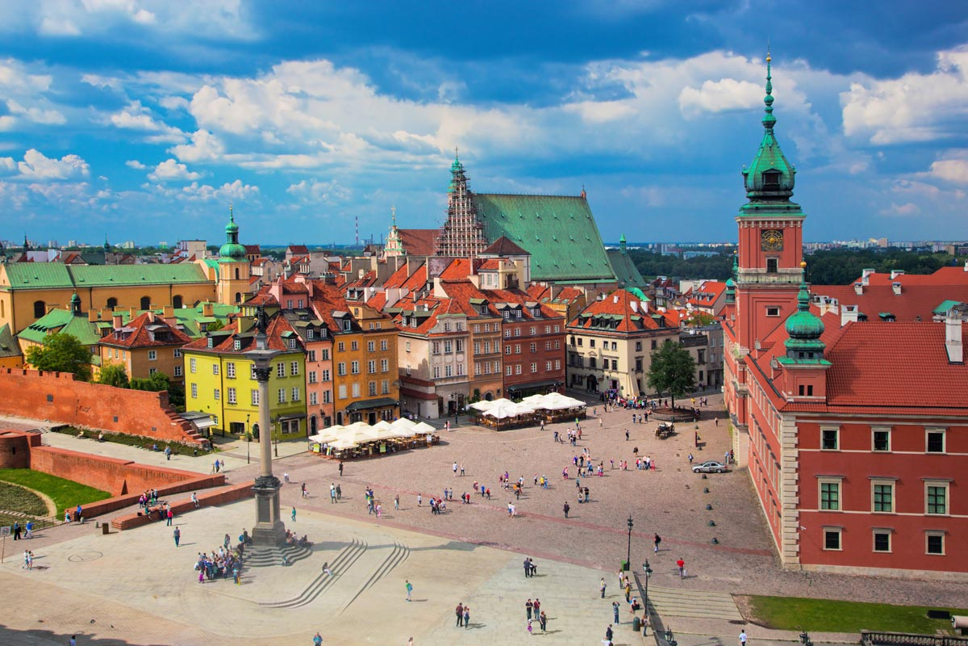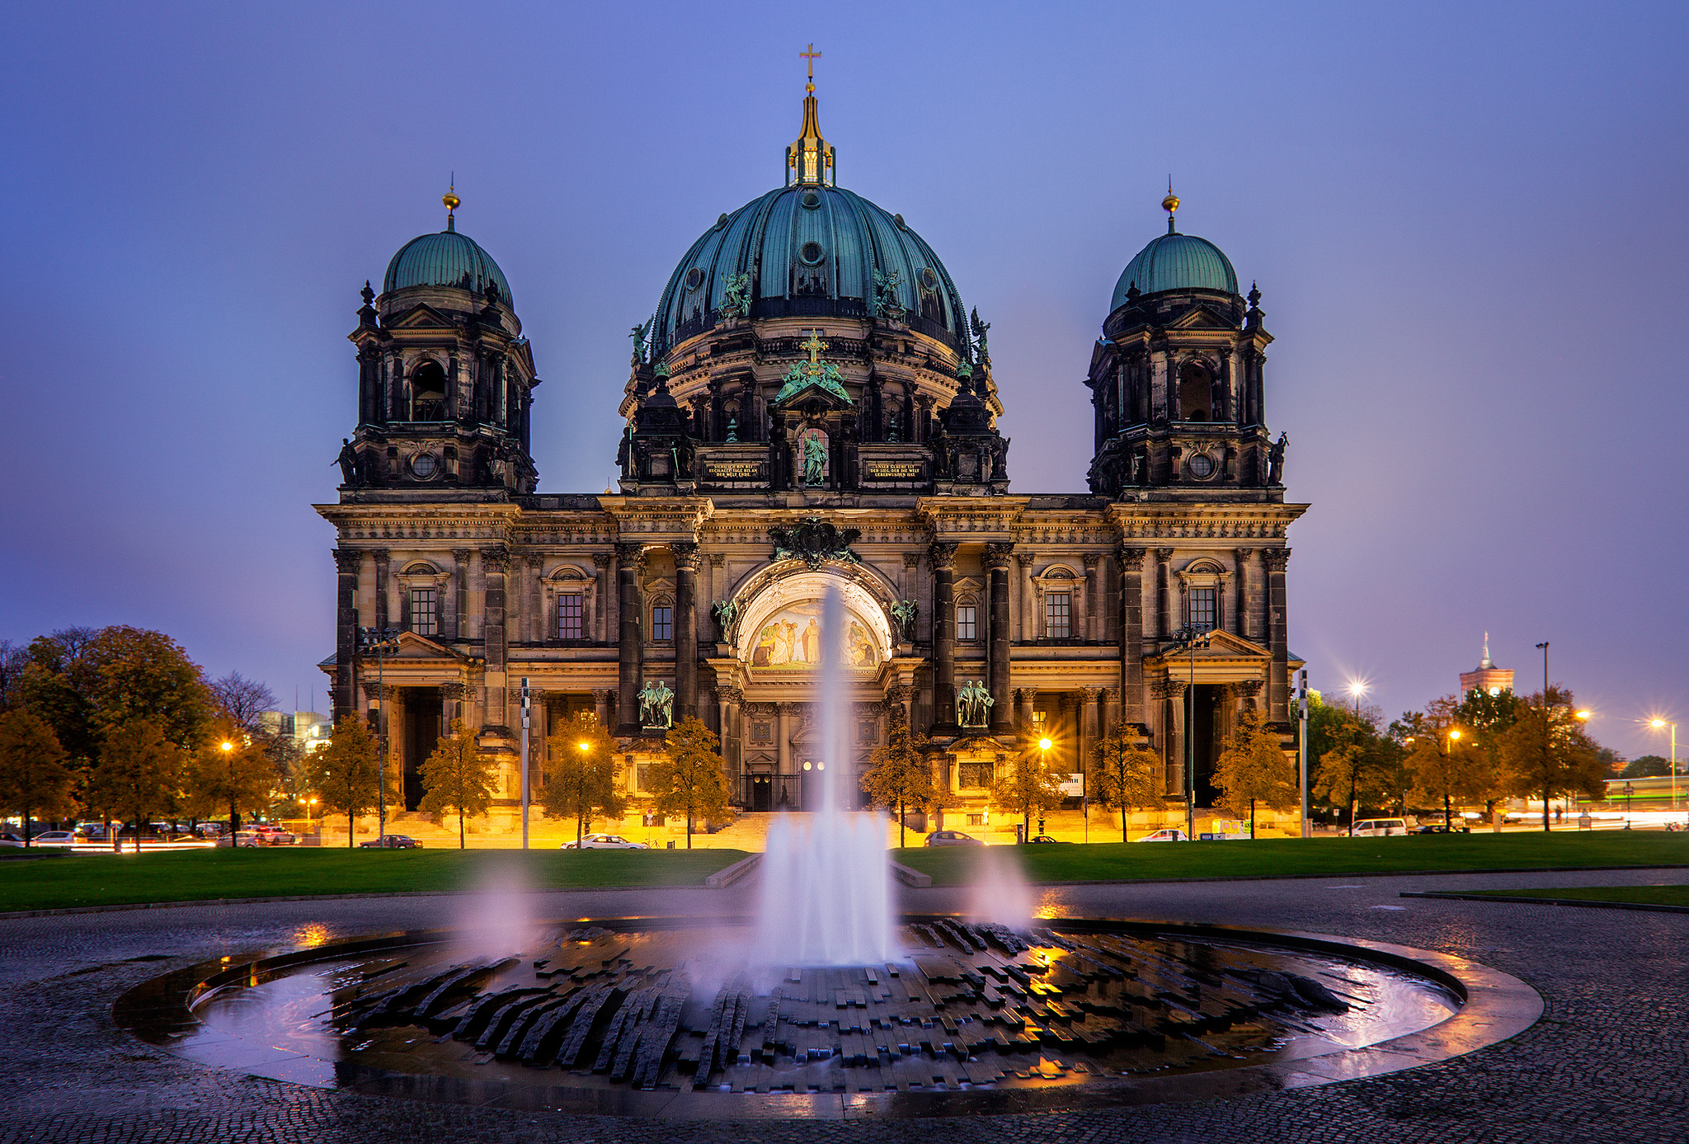

Програма складається з 3 модулів:

Модуль 1. Навчально-методичне та індивідуальне забезпечення освітнього процесу за кордоном (36 годин аудиторної та позааудиторної роботи).

Модуль 2. Наукова робота та педагогічна цінність її використання в навчальному процесі (36 годин аудиторної та позааудиторної роботи).

Модуль 3. Організація навчального процесу та інноваційні технології в освіті (36 годин аудиторної та позааудиторної роботи).

ПРОГРАМА СТАЖУВАННЯ:

1 день – 25 вересня, неділя.
Виїзд з Полтави вранці о 07:00 – переїзд у Львів. Поселення. Ночівля. Вільний час (огляд Львова)
2 день – 26 вересня, понеділок.
Виїзд зі Львова вранці о 07:00 – переїзд у Краків. Проходження кордону. Поселення в готель. Аудиторна та позааудиторна робота. Оглядова екскурсія Краковом (відвідування: Ринкової площі, Торгових рядів Сукєнніце, Барбакан). Вечеря. Ночівля в готелі.
3 день – 27 вересня, вівторок.
Краків. Сніданок. Виселення. Виїзд з готелю. Стажування. Позааудиторна робота. У вільний час факультатив (відвідування: Ягеллонського університету, одного з найкращих університетів Європи, собору Святої Діви Марії, монастиру Францисканців, огляд Кафедрального собору, Королівського замку, печери вавельського дракона, (Соляної копальні у Величці на шляху до Познані). Вечеря. Нічний переїзд у Познань.
4 день – 28 вересня, середа.
Нічний приїзд до Познані. Поселення в готель. Сніданок. Стажування. Аудиторна та позааудиторна робота. Оглядова екскурсія по Познані (відвідування: Історичний центр Познані - це Старе місто з його Ринковою площею, будівлею Ратуші, увінчаною гордим орлом, під яким розташувалася вежа з годинником, і фонтаном Прозерпіни. Там же знаходяться Королівський палац і Палац Горки, церква францисканців і церква святого Станіслава і Діви Марії, де проходять концерти органної музики). Вечеря. Ночівля в готелі.
5 день – 29 вересня, четвер.
Познань. Сніданок. Стажування. Позааудиторна робота. Виїзд до Берліну. Оглядова екскурсія Берліном (відвідування: Олександрівський плац, Ундер ден Лінден, Берлінський Собор, Берлінська стіна, Будівля Рейхстагу, Бранденбурзькі ворота). Переїзд до Познані. Вечеря. Ночівля в готелі.
6 день – 30 вересня, п’ятниця.
Познань. Сніданок. Виселення з готелю. Стажування. Вручення сертифікатів та позааудиторна робота. Виїзд до Варшави. Оглядова екскурсія Варшавою (відвідування: Замкова площа з колоною короля Сигизмунда III Вази, готичний кафедральний собор Св. Яна, споруджений в 15-м столітті. В його підземеллях знаходяться саркофаги мазовецких князів і гробниці багатьох видатних поляків. Влітку в соборі проходять концерти Міжнародного фестивалю органної музики, Ринкова площа, костел Діви Марії - найстаріший в Варшаві, Величний Королівський замок. Екскурсія в мультимедійно-науковий "Центр Коперника" - найбільший науковий центр в Польщі і один з найбільших у Східній Європі. Великий центр на самому березі Вісли вміщує в себе унікальні експонати, за допомогою яких людина може сам проводити фізичні і хімічні досліди, викликати природні явища і освоювати інноваційні винаходи). Виїзд. Нічний переїзд до Полтави.
7 день – 1 жовтня, субота.
Переїзд до Полтави.

УЧАСТЬ У ПРОГРАМІ
Вартість участі у програмі складає 280 євро.
Включено у вартість:
- програма стажування – 100 євро. У вартість стажування входить: саме стажування (аудиторна та позааудиторна робота), сертифікат за участь у стажуванні)
- проживання з двохразовим харчуванням – 100 євро (4 ночі проживання + 4 сніданки + 4 вечері в Польщі). Сплачується в Україні.
- трансфер за маршрутом – 80 євро. Сплачується в Україні. Трансфер здійснює компанія «Неотурист» (http://www.neoturist.com/) комфортабельним туристичним автобусом Neoplan Starliner N 516 (зручні сидіння, система «climat-control», Wi-Fi, TV, DVD).
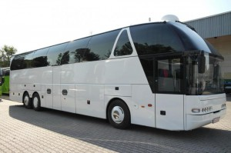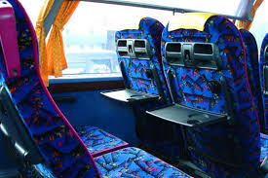

Всі екскурсії містами Польщі та Німеччини будуть проведені екскурсоводом-співробітником міжнародного відділу ПДАА.
У вартість програми не входить:
- консульський збір, послуги візового центру, страхування та інші послуги;
- вартість проживання та харчування у Львові;
- вартість вхідних квитків у музеї, замки, галереї та інші історичні місця під час оглядових екскурсій;
- обіди.
Консультація за тел.: (067) 608 42 25; (099) 985 08 39 Кощенко Олена

Всі учасники, які планують взяти участь у програмі підвищення кваліфікації Wyższa Szkoła Handlu i Usług (WSHiU) – Академії Торгівлі та Послуг в Познані, повинні надіслати заявку та скановану копію першого розвороту закордонного паспорту на електронну адресу: 1-ka@ukr.net до 25 серпня 2016 р.!
Тема листа: Стажування-серпень Познань Прізвище та Ім’я учасника
Вкладені файли, які будуть відіслані на вищезазначену електронну адресу, повинні мати ОБОВ’ЯЗКОВІ НАЗВИ, а саме:
• Заявка прізвище;
• Паспорт прізвище.
Деталі за телефоном: (095) 9000 636; (096) 291 51 21 Яснолоб Ілона

ТЕРМІН ПОДАННЯ ЗАЯВОК – до 25 серпня 2016 р.!

